Геометрия Лобачевского (или неевклидова геометрия, или гиперболическая геометрия) – плоская или, более общо, многомерная геометрия, отличающаяся от обычной (евклидовой) геометрии формулировкой пятого постулата о параллельных, который в геометрии Лобачевского может быть сформулирован так: через каждую точку вне прямой проходят по крайней мере две прямые, лежащие с исходной прямой в одной плоскости, но не пересекающие ее. Названа в честь великого русского ученого Николая Ивановича Лобачевского, которому принадлежит честь открытия неевклидовой геометрии (1829). Независимо в 1832 году к аналогичным выводам пришел Бойай. Также, судя по всему, Гаусс знал о существовании неевклидовой геометрии, но не публиковал работ на эту тему.
С современной точки зрения, геометрия Лобачевского представляет собой геометрию пространства постоянной отрицательной кривизны. Представление о ней можно получить, изучая модели плоскости Лобачевского, такие как модель Клейна, модели Пуанкаре и др. Геометрия Лобачевского нашла свои приложения в современной физике, прежде всего в теории относительности, квантовой физике, теории суперструн.
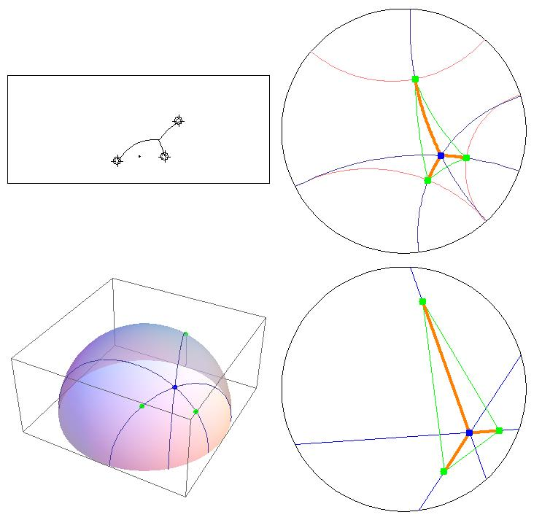
На приведенном рисунке изображены четыре модели геометрии Лобачевского: модель Пуанкаре в верхней полуплоскости, модель Пуанкаре в круге (верхний ряд), модель Клейна (под моделью Пуанкаре в круге) и модель на верхней полусфере. Также в каждой из моделей нарисована кратчайшая сеть, соединяющая три заданных точки, и проведены некоторые дополнительные построения. Соответствие между объектами задано цветом. Так прямые в моделях Пуанкаре (верхний ряд) представляют собой окружности, перпендикулярные так называемому абсолюту – прямой или окружности, ограничивающей модель. В модели Клейна прямые – это прямолинейные хорды. Наконец, в модели верхней полусферы прямые представляют собой параллели, перпендикулярные абсолюту – граничному экватору.

Рекомендованная литература.
Б.А.Дубровин, С.П.Новиков, А.Т.Фоменко, Современная геометрия, М.: Наука, 1978.

